NARAVOSLOVNE DELAVNICE: PRST

DELAVNICA 1: Raziskovanje prsti

Raziskovanje vzorcev prsti z različnimi čutili
Kakšna je prst?

Iskanje večjih delcev

Najdeni delci:

Raziskovanje s siti različnih gostot

Označi ostanek prsti na sitih/lepenki
1.  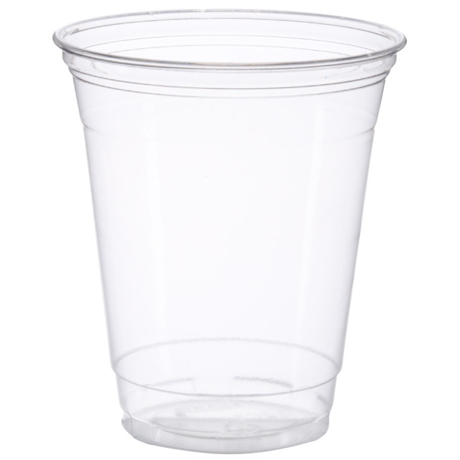 | 2.
3. | 4.

Izdelava barve iz vzorcev prsti
vorec 1 | vzorec 2 | vzorec 3 | vzorec 4

